Facebook

Reporte de Bugs

Por: Maria Gabriella Silva Menezes

Versão 1.0

2024

**Título do Bug:** Erro ao atualizar o status de relacionamento no Facebook

**Gravidade:** Alta

**Plataforma:** Facebook (Web/Desktop)

**Ambiente de Teste:**

* Navegador: Google Chrome 119.0.6040.0
* Sistema Operacional: Windows 8 (versão 22H2)

### **Descrição do Problema:** O usuário, ao atualizar o status de relacionamento de “Solteiro(a)” para “Namorando”, recebe uma mensagem de erro informando que não foi possível realizar a atualização.

### **Passo a Passo:**

1. Acessar a página Facebook no navegador Google Chrome.
2. Realizar o login, se necessário.
3. Acessar o perfil do usuário.
4. Clicar em "Sobre".
5. Selecionar "Informações básicas e de contato".
6. Ir na seção de **Relacionamento**.
7. Clicar em "Editar".
8. Alterar o status de "Solteiro(a)" para "Namorando".
9. Clicar em "Salvar alterações".

### **Resultado Esperado:**

A alteração de status de relacionamento é salva e exibida no perfil do usuário.

### **Resultado Obtido:**

A seguinte mensagem de erro é exibida: **"Ocorreu um erro ao atualizar seu status. Tente novamente mais tarde."** O status de relacionamento não é atualizado.

**Evidência:**

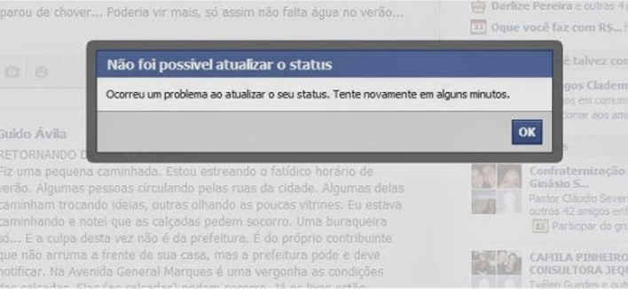

**Sugestão de Correção:**

Revisar o fluxo de atualização de dados de perfil na plataforma e verificar se há restrições ou problemas de conectividade nas atualizações de status de relacionamento.